

# **Sumário**

**Sumário 1**

**Relatório de negócios 2**

**Objetivos 2**

**Análises 3**

I. Fornecedor NebulaNetworks 3

II. Comparando os principais fornecedores 4

III. Vendas gerais nos últimos 4 anos 5

IV. Buscando padrão de vendas nos meses 6

**Métrica 7**

**Conclusão 8**

# 

# 

# **Relatório de negócios**

Durante as últimas Black Fridays, diversas ações foram tomadas para aumentar as vendas, porém, não foi realizada uma análise detalhada dos resultados. Com o objetivo de dar suporte às decisões estratégicas do time de gestão de projetos, o time de análise de dados montou este relatório que traz os principais dados sobre este tema.

## **Objetivos**

1. Mostrar o papel de categorias, marcas e fornecedores nos números das últimas Black Fridays.
2. Apresentar métricas que demonstram o efeito nas vendas deste ano.

## **Análises**

### Fornecedor NebulaNetworks

O fornecedor NebulaNetworks teve a pior performance do ano passado com apenas **529 vendas na Black Friday**. Analisando a performance de vendas dos produtos deste fornecedor nos últimos quatro anos, observa-se uma queda contínua.

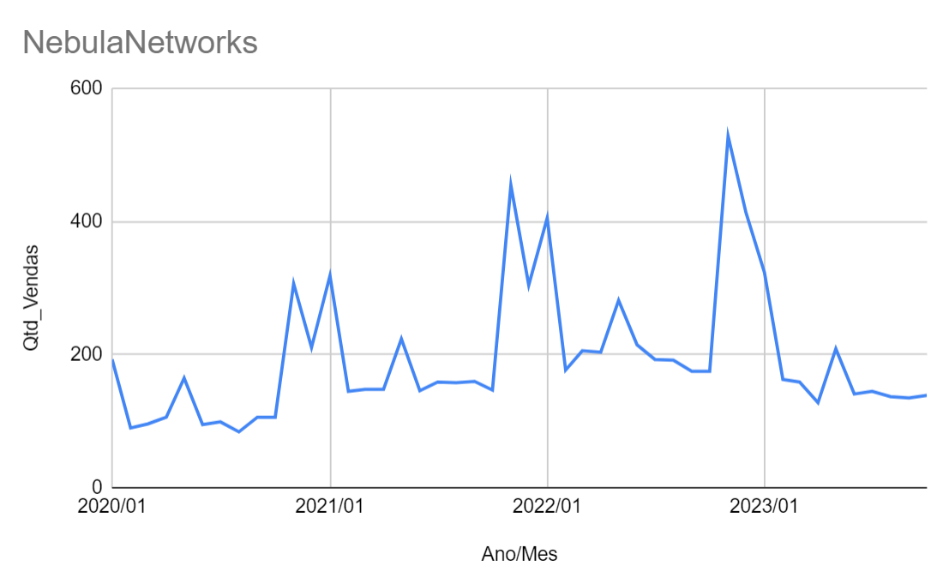

Fonte: Vinicios Alves Ferreira

### Comparando os principais fornecedores

Analisando os principais fornecedores, percebemos um comportamento de vendas muito similar ao longo dos anos, indicando que o preço de venda de nenhum fornecedor específico estava alterando significativamente o comportamento das vendas.

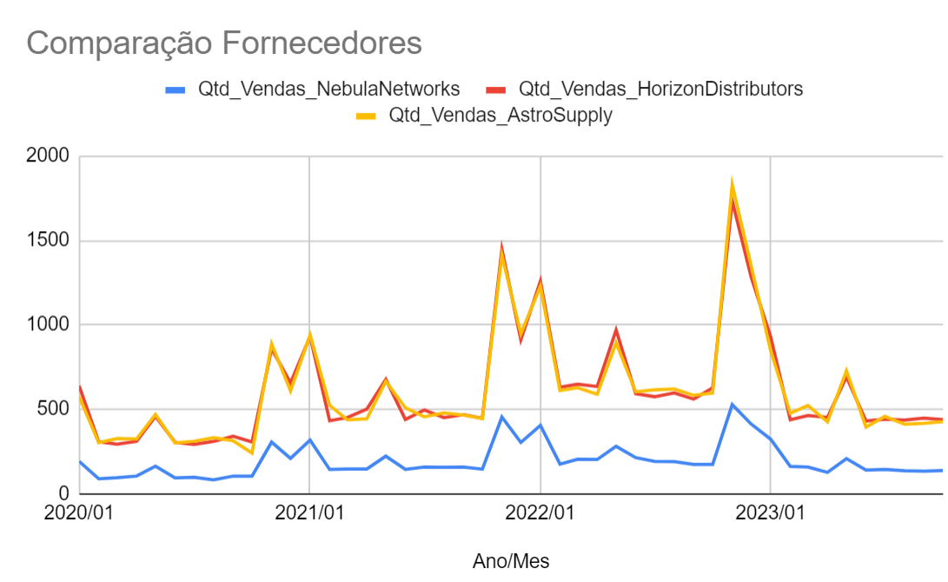

Fonte: Vinicios Alves Ferreira

### Vendas gerais nos últimos 4 anos

Nos últimos quatro anos, houve uma tendência de queda nas vendas gerais, possivelmente causada por diversos fatores externos. Esta informação é relevante para ser considerada nos resultados da Black Friday deste ano.

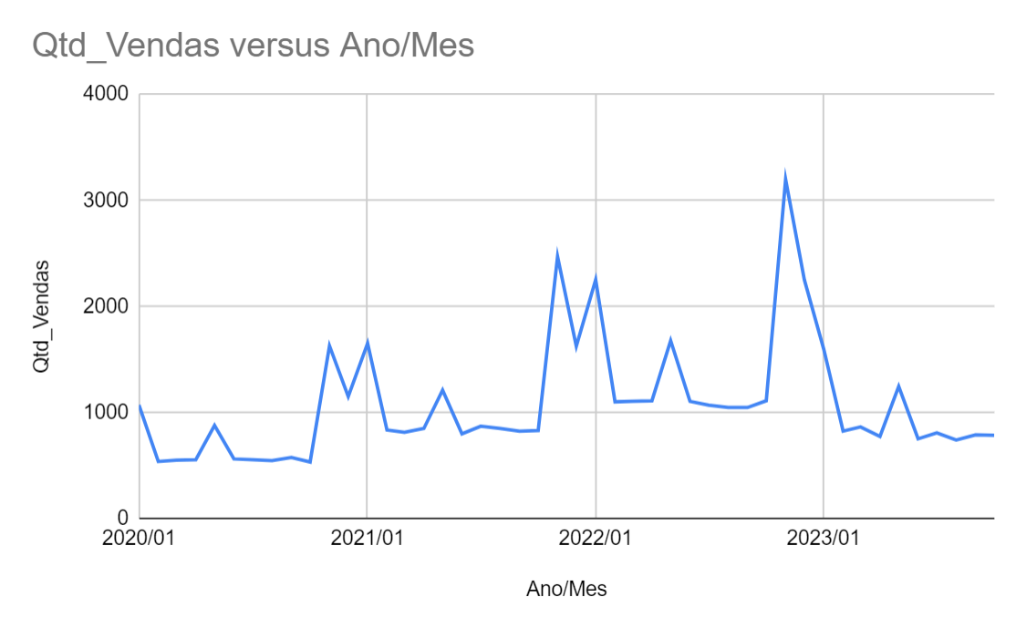

Fonte: Vinicios Alves Ferreira

### Buscando padrão de vendas nos meses

Para entender o comportamento do comprador ao longo do ano, criamos um gráfico para comparar as vendas mensais e identificar algum destaque específico. Observamos um número maior de vendas nos meses 1, 11 e 12, conforme esperado. No entanto, o mês 5 também mostrou um aumento significativo de vendas todos os anos.

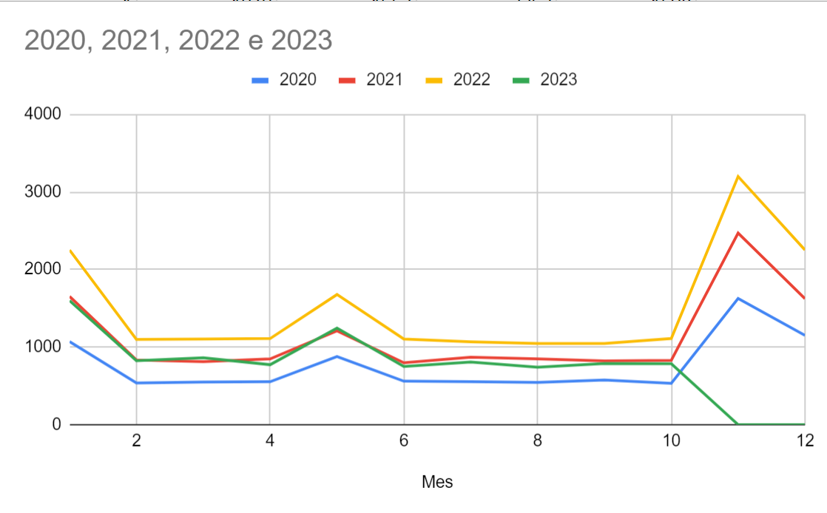

## 

## **Métrica**

Durante a Black Friday deste ano, temos uma consulta SQL que pode ser usada para comparar os resultados atuais com a média dos anos anteriores, proporcionando uma percepção rápida de desempenho.

WITH Media_Vendas_Anteriores AS (

SELECT AVG(Qtd_Vendas) AS Media_Vendas

FROM (

SELECT COUNT(*) AS Qtd_Vendas, strftime("%Y", data_venda) As Ano, strftime("%m", data_venda) AS Mes

FROM vendas

WHERE Ano != "2022" AND Mes = "11"

GROUP BY Ano

)

), Vendas_Atual AS (

SELECT COUNT(*) AS Qtd_Vendas_Atual

FROM vendas

WHERE strftime("%Y", data_venda) = "2022" AND strftime("%m", data_venda) = "11"

)

SELECT Media_Vendas_Anteriores.Media_Vendas, Vendas_Atual.Qtd_Vendas_Atual,

ROUND((Vendas_Atual.Qtd_Vendas_Atual-Media_Vendas_Anteriores.Media_Vendas)/ / Media_Vendas_Anteriores.Media_Vendas * 100, 2) || "%" AS Porcentagem

FROM Vendas_Atual, Media_Vendas_Anteriores;

A partir desta *Query*, possuímos os seguintes dados:

| **Media_Vendas_Anteriores** | **Vendas_Novembro_Atual** | **Porcentagem_Aumento** |
| --- | --- | --- |
| 2049.5 | 3200 | 56.14% |

## 

## **Conclusão**

Esse relatório focou no impacto dos fornecedores nas vendas e não foi encontrado nenhum fornecedor que tivesse grande impacto negativo nas vendas. Recomendamos o projeto de um segundo relatório focando nas categorias e marcas de produtos.

Também criamos uma métrica para acompanhar a Black Friday, mas outras devem ser criadas para um acompanhamento mais profundo.